操作手册

目 录
一、综述 1
二、 操作步骤 3
1.票据申领 3
2.票据入库 6
3.票据退库 7
4.票据、缴款书开具 8
5.票据核销 9
6.票据销毁 14

一、综述
按照北京市财政局加强票据管理的要求，财政票据管理职责发生变化，现财政非税票据涉及相关业务操作发生变化，具体如下：
1.涉及用票单位的票据入库、票据退库、票据开具、票据作废都在非税系统进行操作；
2.涉及用票单位的印制计划、票据核销、票据销毁、票据查询及财政部门的票据印制、票据发放、票据核销、票据销毁都在票据系统操作；
3.涉及各区财政非税收入票据管理部门的票据申领在票据系统操作；市级领票单位不用登陆票据系统进行申领，带相关资料直接来市财政局票据中心现场办理领用手续（详情见“关于非税票据领用和发放相关工作的通知”）。
4.区财政非税票据管理部门登陆票据系统（两种方式）：
（1）从“北京市非税收入收缴征收管理系统”点击“财政票据系统（区财政）”跳转到票据系统登陆界面进行登陆；
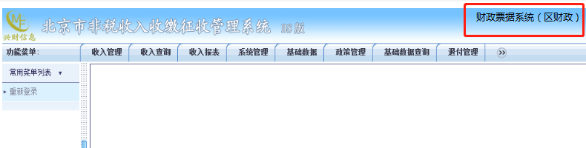
（2）使用政务外网直接在浏览器输入下面的网址进行登陆：
http://172.26.49.105:7001/finance-web/login.do
5.来市财政局票据中心领票的单位登陆票据系统（两种方式）：
（1）从“北京市非税收入部门管理系统”或者“北京市非税单位执收系统”点击“财政票据系统（单位）”跳转到票据系统登陆界面进行登陆；
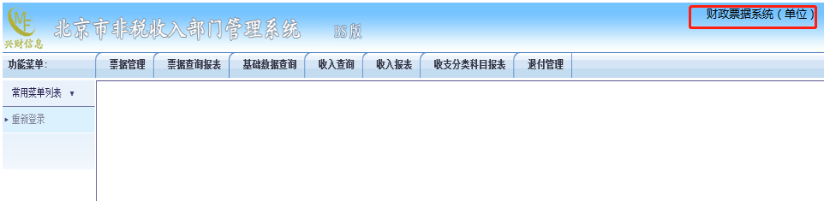
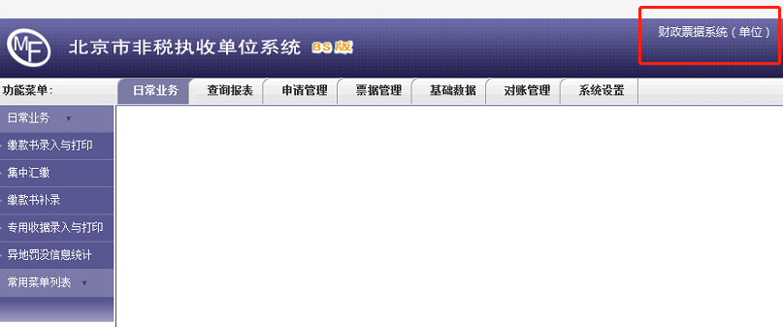
（2）使用政务外网直接在浏览器输入下面的网址进行登陆：
http://172.26.49.179:7001/agency-web/login.do
6.非税系统网址：
http://fssr.bjcz.egov.cn:7806/dw
http://fssr.bjcz.egov.cn:7806/dept
http://fssr.bjcz.egov.cn:7806/cz
- 操作步骤

1.票据申领
原在非税系统进行，现在票据系统进行。
原流程：
在非税系统的票据管理-领用申请菜单下，增加领用信息，并将领用信息打印在A4纸上，盖上单位章，去市局领用纸质票据。
现流程:
各区财政非税收入票据管理部门登陆票据系统进行申领，流程如下：
输入用户名及密码——登陆财政票据电子化管理系统
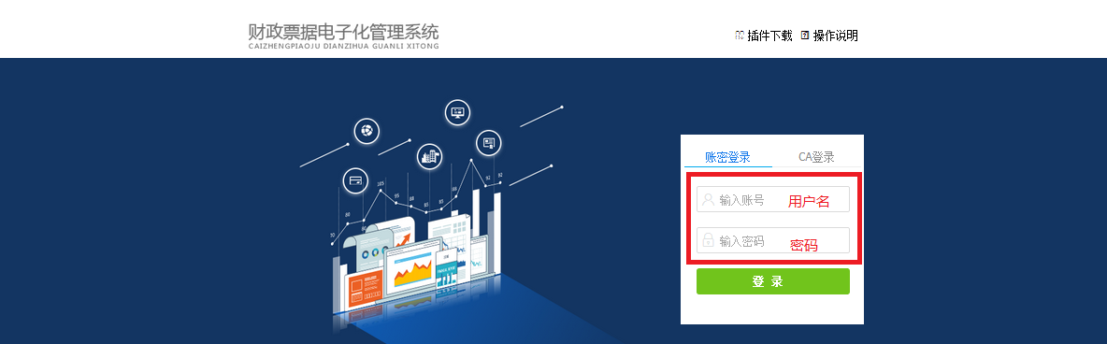
依次点击票据管理——财政票据库存——票据申领
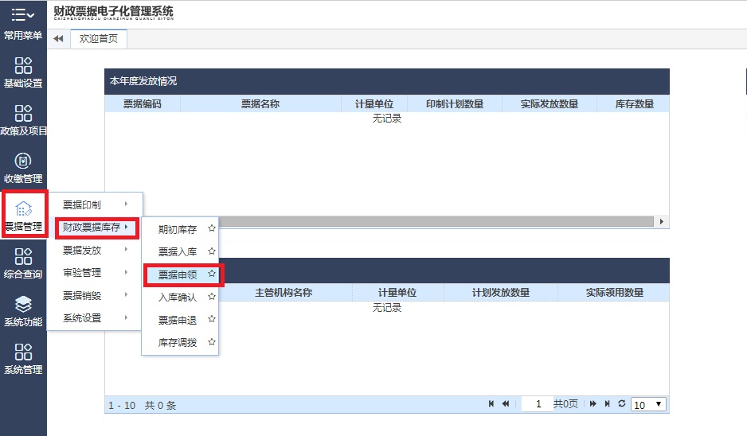点击新增按钮——填写票据申领单——保存——上报。
若是没有直接上报，再次登陆软件后，依次点击票据管理——财政票据库存——票据申领——勾选上记录——上报。

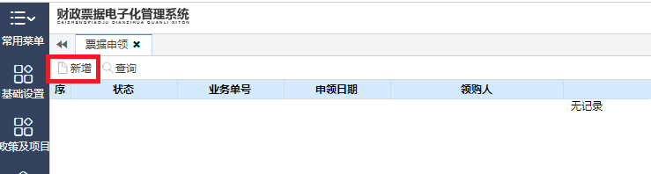
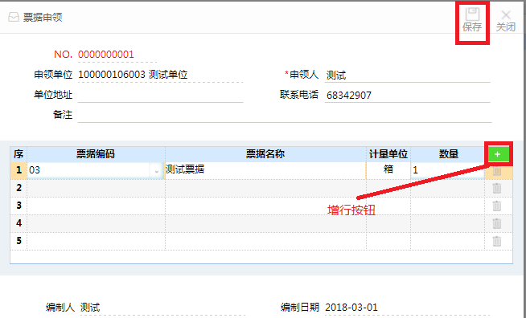
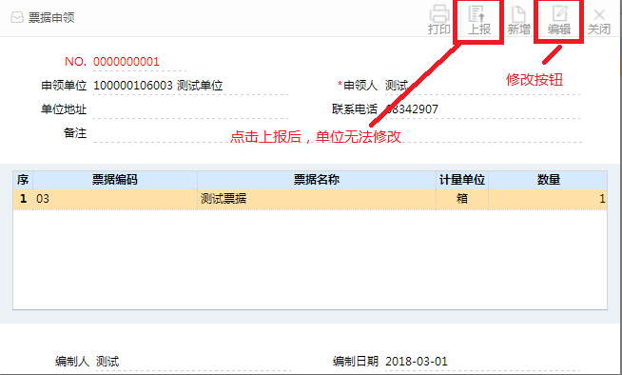
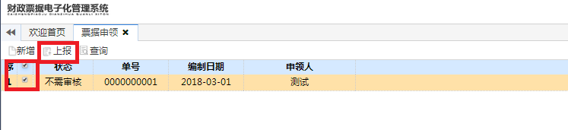

2.票据入库
按照非税系统原有流程操作。
单位票据入库
财政票据系统发放票据后，单位人员在非税系统的票据管理-票据入库菜单下，点击接入按钮，系统会提示接入几条领用记录，如下图所示：
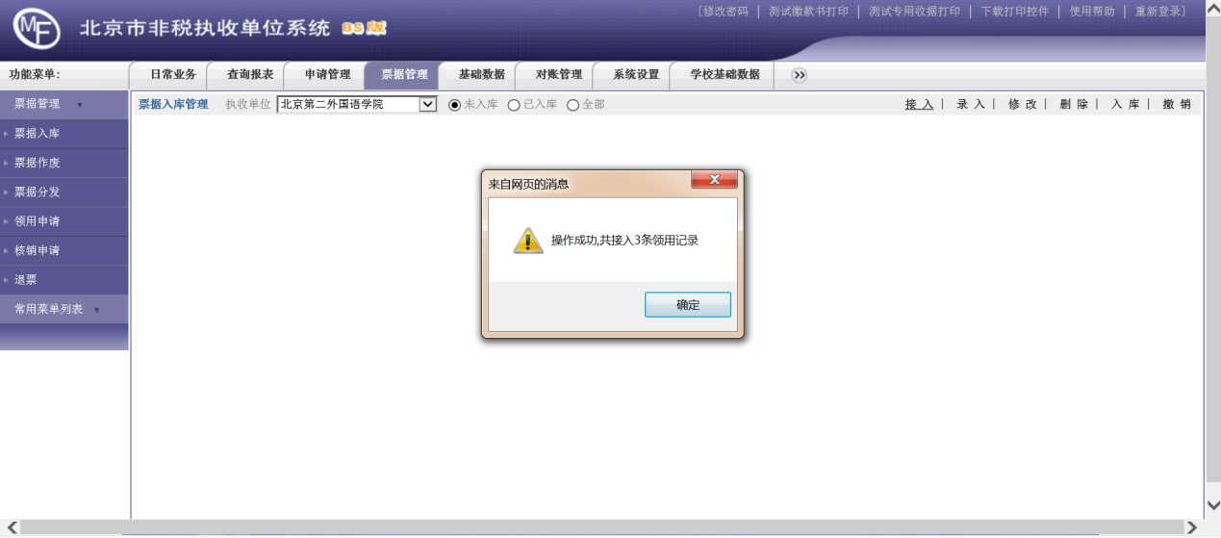
接入票据后，核对票据名称、票据字轨、票号等信息，核对无误后，选择记录，点击入库按钮，票据信息进入单位库存，如下图所示：
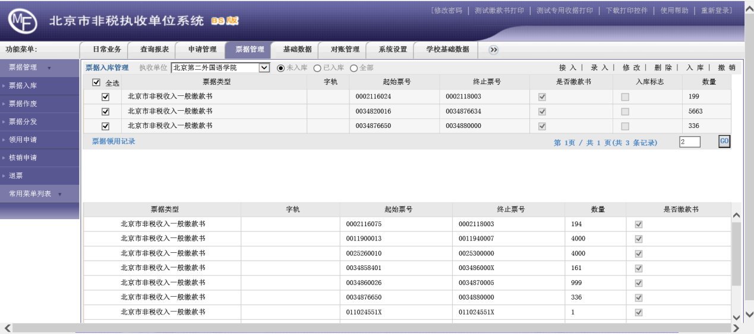
同理，市级主管部门和各区财政票据入库操作与单位票据入库操作一致。

3.票据退库
按照非税系统原有流程操作。
单位人员在非税系统的票据管理-退票菜单下，点击退票按钮，弹出以下窗口：
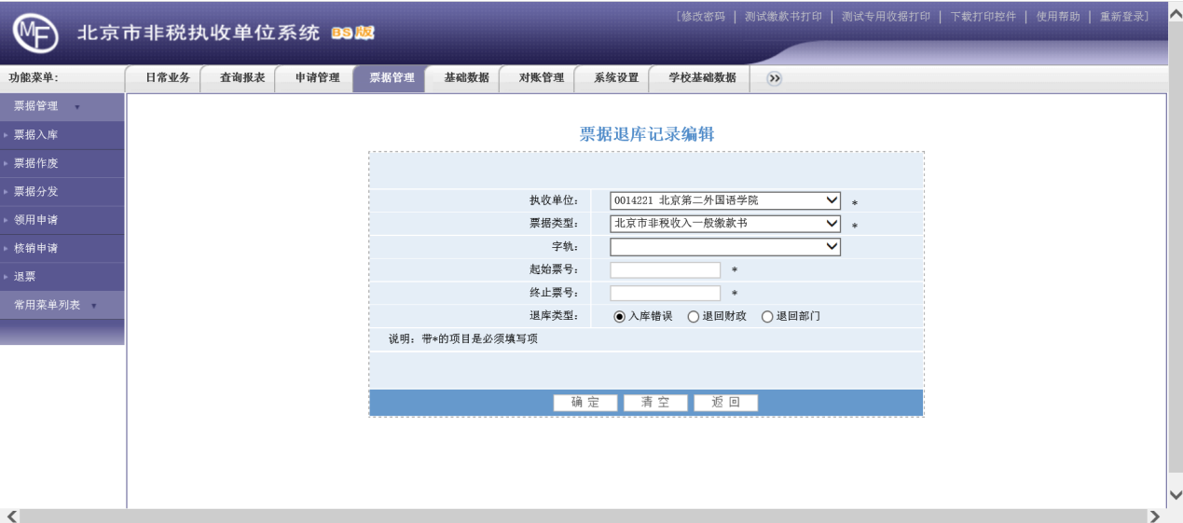
选择票据类型、字轨（票据类型是北京市非税收入一般缴款书不需要选择字轨）、输入需要退的起始终止票号，选择退回财政或退回部门（如果是由主管部门发放的票据，需要选择退回部门），点击确定即可。
备注：
空白票据作废、票据退回财政操作后，允许当天撤销操作，第二天后系统不允许撤销。

4.票据、缴款书开具
按照非税系统原有流程操作。
（1）开具非税收入一般缴款书
在非税系统的日常业务-缴款书录入与打印菜单下，新增开具票据，并打印，如下图所示：
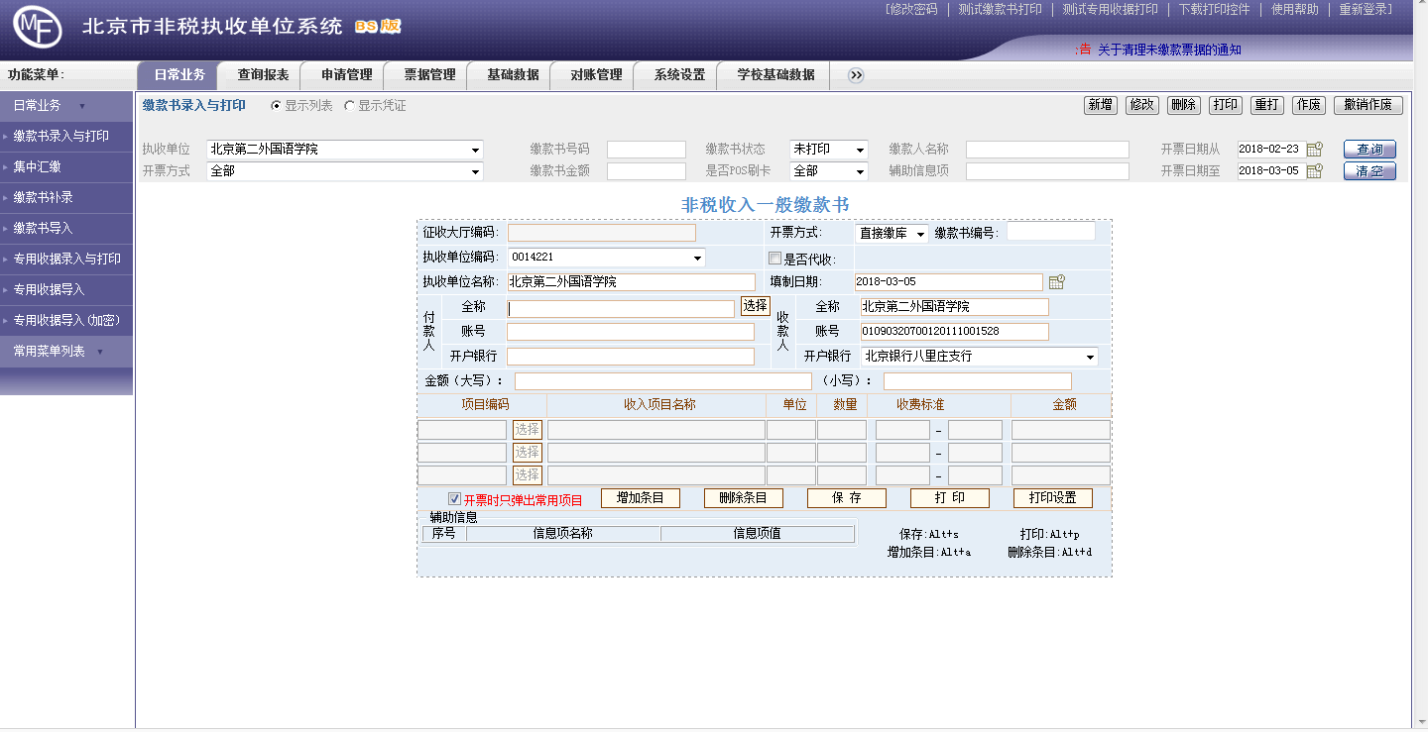
（2）开具非税收入专用收据
在非税系统的日常业务-专用收据录入与打印菜单下，新增开具票据，并打印，如下图所示：
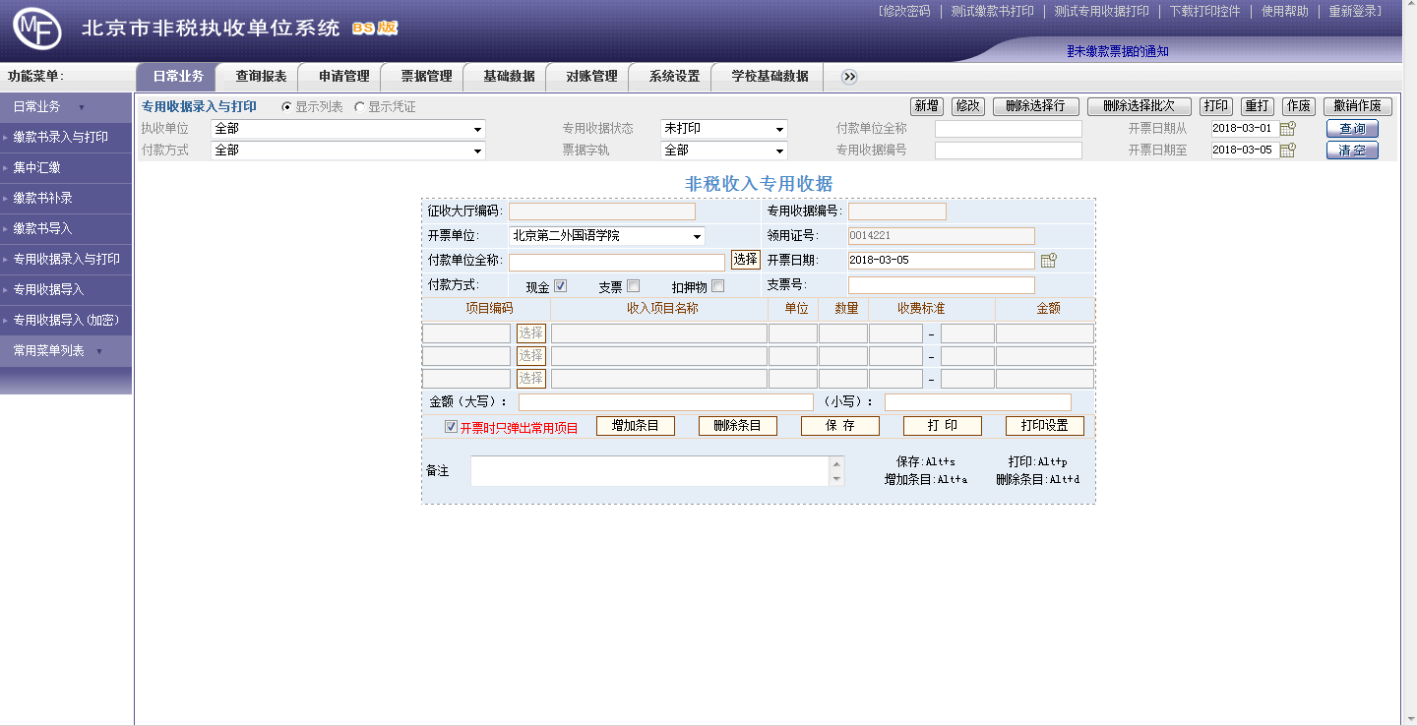

5.票据核销
原票据核销在非税系统中进行，现票据核销在票据系统中进行核销申请。
原流程：
在非税系统的票据管理-核销申请菜单下，新增核销记录，财政人员在非税系统的票据日常业务-核销申请和核销审核菜单下，对单位提交的核销申请电子信息进行审核。
现流程：
输入用户名及密码——登陆财政票据电子化管理系统
上报流程（机打票）：依次点击票据管理——数据核销——核销数据上报
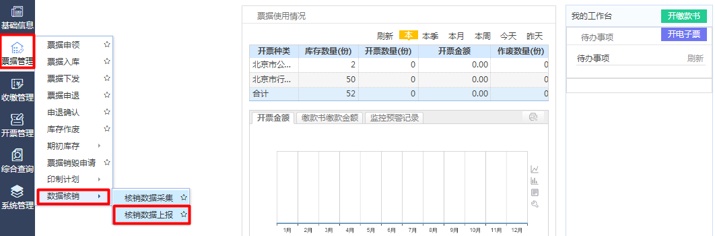
点击新增——选择截止日期——下一步——生成——上报
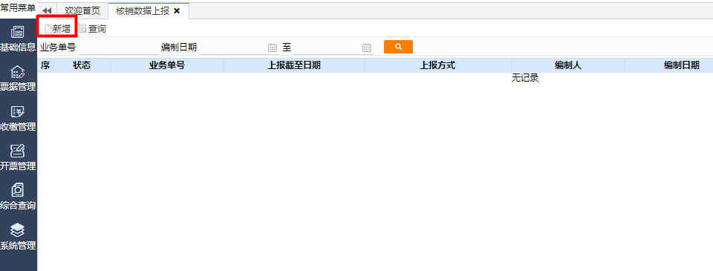
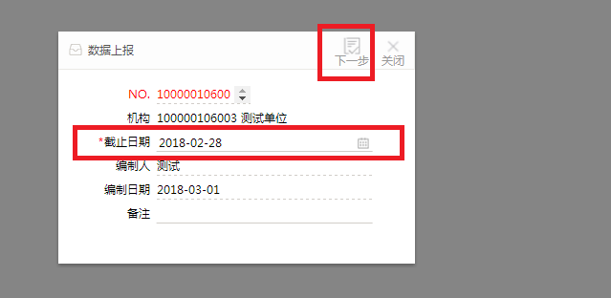
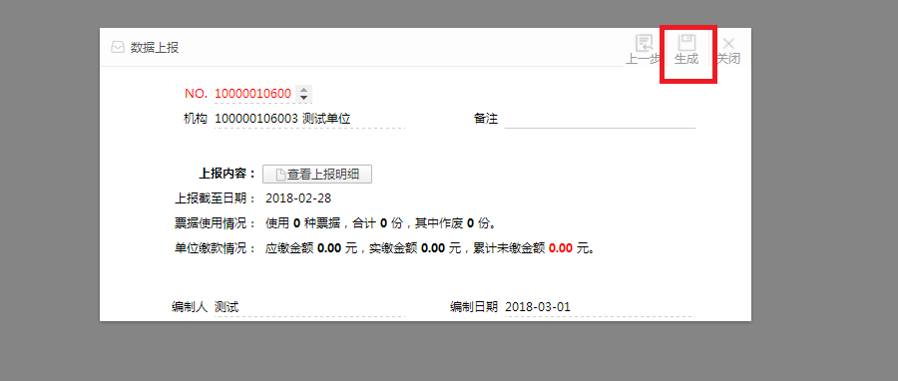
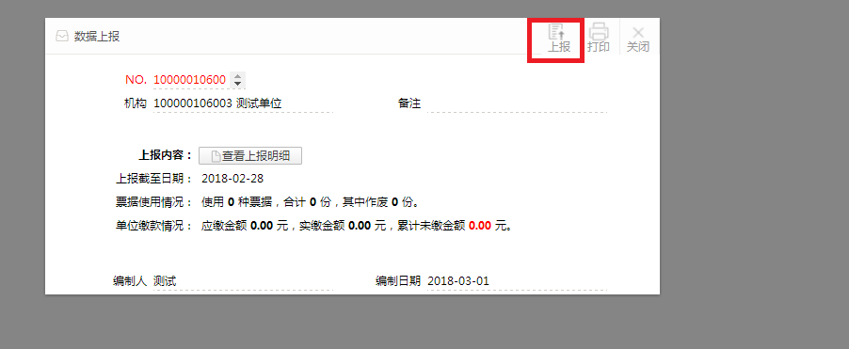
上报流程（手工票）：依次点击开票管理——开手工票——新增——录入收费明细（整本连号录入）——录入作废明细——保存——关闭
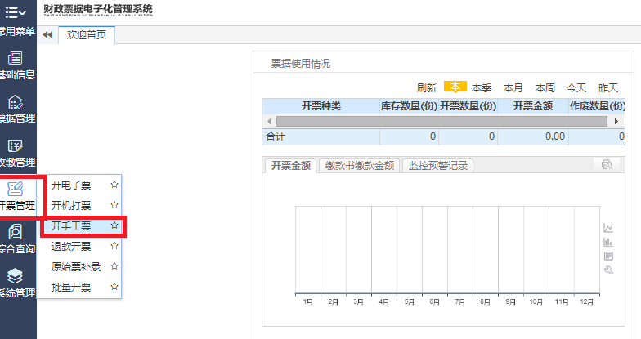
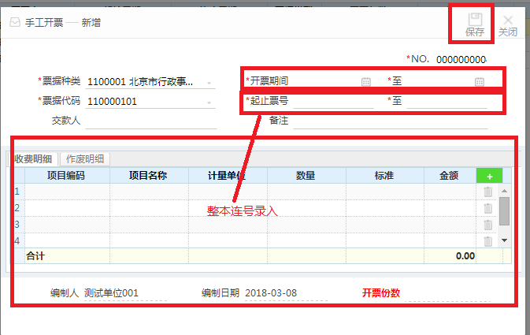
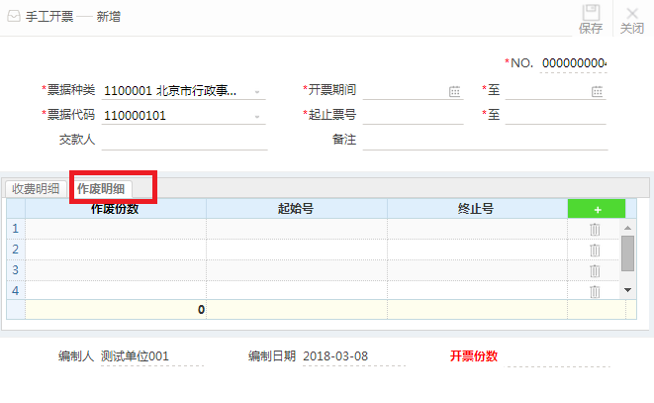
依次点击票据管理——数据核销——核销数据上报
点击新增——选择截止日期——下一步——生成——上报

6.票据销毁
原在非税系统中进行，现在票据系统中进行申请。
原流程：
北京市财政人员在非税系统的票据日常业务-票据销毁菜单下，新增票据销毁记录，核对信息无误后，选中销毁记录，对票据进行销毁，销毁后，票据库存中减少销毁票据。
现流程：
输入用户名及密码——登陆财政票据电子化管理系统
依次点击票据管理——票据销毁申请——新增——双击“查询可销毁票据”——双击查询的记录——自动填充票据信息——保存——上报
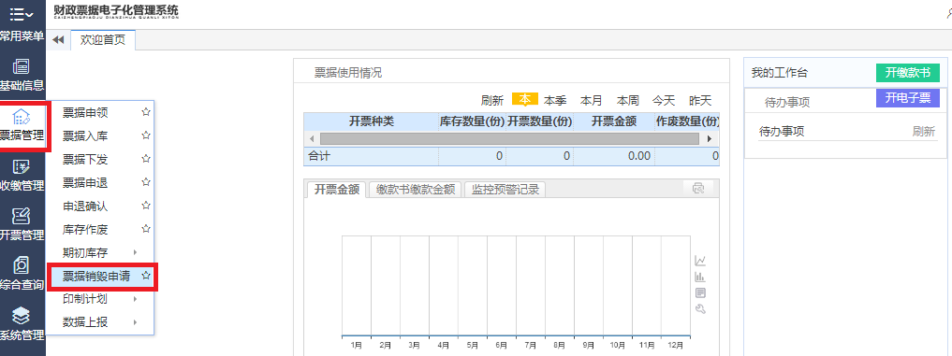
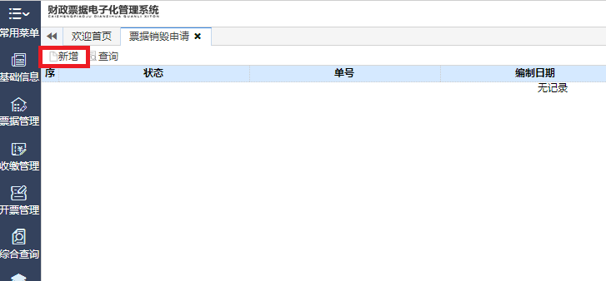
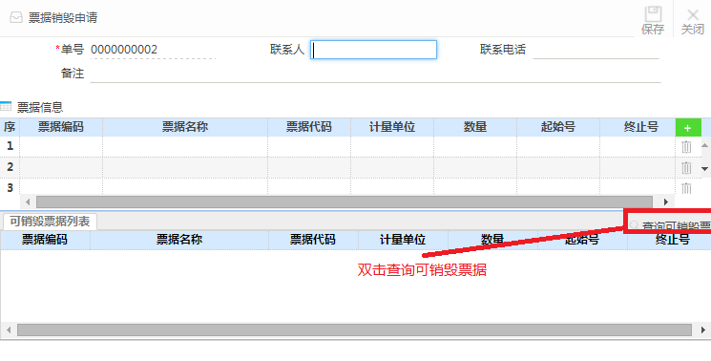
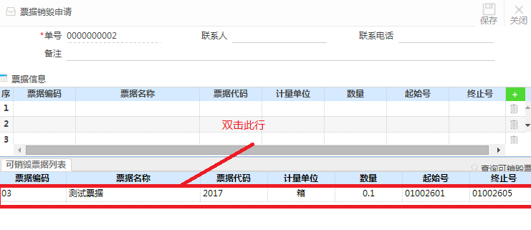双击查询出来的记录，自动填充票据信息


